東京土建本部事業所対策委員会宛て

第三回事業所セミナー（8/25）申込書
「申し込みシート」に必要事項をご記入の上、ＦＡＸ にてご送信下さい。

申込日（ ）月（ ）日 記入者のお名前（ ）
事業所名 |  | 所属支部名（組合員の方）  支部
代表者名
事業所所在地
電話・ＦＡＸ番号 | Tel Fax
参加者氏名・人数 | 氏名  人
参加方法 | 会場に来所 ・ オンライン（ZOOM）
Mailアドレス  （オンライン参加者） | オンラインでの参加が初めての方のみご記入ください
個別相談がある方は、簡単な内容を記載してください

お問い合わせは、東京土建本部 事業所対策委員会
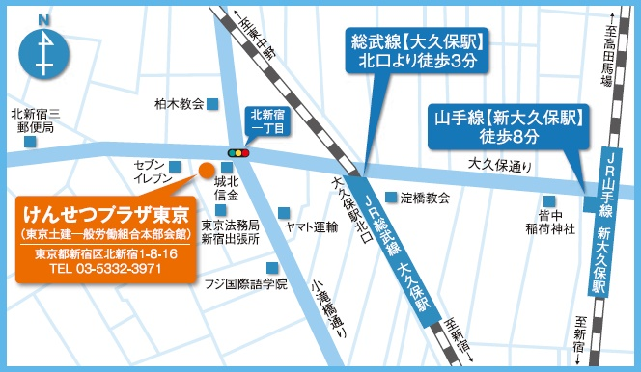
Tel ０３－５３３２－３９７１
Fax ０３－５３３２－３９７２

会場：けんせつプラザ東京
（東京都新宿区北新宿1-8-16）

